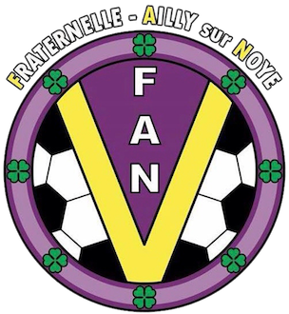

TOURNOI de PENTECOTE 2017

Catégorie U6 U7

La Fraternelle d’Ailly sur Noye a le plaisir de vous convier

à son tournoi de Pentecôte.

Samedi 3 juin 2017 au stade René Crampon à Ailly sur Noye
09h00 - 16h30

Nombre de joueurs par équipe : Minimum 5

- Buvette et restauration sur place
- Tarif pour les jeunes : 5 euros (repas et une boisson)
- Concours de tir au but : 5 euros par équipe

Merci de nous confirmer par mail ou par téléphone votre présence aux coordonnées ci-dessous avant le 15 mai 2017, dernier délai, merci de votre compréhension.
Pour votre inscription :

Coordonnées:

MARESCHAL Ludovic, Responsable U6 U7 - 07.77.30.70.35
@ mail : l.mareschal@orange.fr

LELONG Fanny, Secrétaire adjointe FAN – 06.27.16.02.75
@ mail : fanny.lelong80@gmail.com

